1. 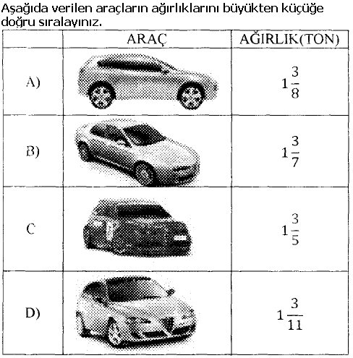
2. $\frac{13}{20}=\frac{…..}{100}=\% …..$ eşitliğinde boş bırakılan yerleri doldurunuz.

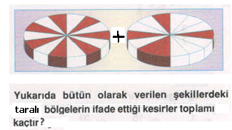



Harflere karşılık gelen kesirleri yazınız.

A= …………. B=………….. C= ……………

1. Aşağıdaki ondalık kesirler arasına **< , = , >** sembollerinden uygun olanlarını yerleştiriniz.
2. 1,44 ..... 1,45
3. 0,02 ........ 1,0001
4. 0,86 ...... 0,860
5. Aşağıdaki çarpma ve bölme işlemlerini kısa yoldan yapınız.
6. 7,01 x 100 = ……………………….
7. 37,002 x 10 = ……………………..
8. 67 : 10 = …………………………..
9. 12,2 : 1000 = ……………………..
10. Bir sınıfta **toplam 35** öğrenci bulunmaktadır. Bu öğrencilerin  si **kız** olduğuna göre **erkek** öğrencilerin sayısı kaçtır?
11.  işleminin sonucu kaçtır?
12. Aşağıdaki verilen uzunluk ölçülerini istenilen birimlere çeviriniz.

|  |  |
| --- | --- |
| Uzunluk | Çevrilen uzunluk |
| 2,40 m | …………………cm |
| 2400 mm | ………………… m |
| 240 cm | ………………….m |
| 0,24 km | …………………m |

1. Okulumuzda yapılan 100 metre koşu yarışmasında şu sonuçlar alınmıştır.

Neslihan; **15,54** sn Gamze; **15,46** sn

Pervin; **14,54** sn Dilan; **14,59 sn**

Zeynep ; **15,02 sn**

Bu sonuçlara göre yarışmanın birinciden sonuncuya doğru sıralamasını yazınız.(isimlerini yazınız)

**1.** ……………

**2.** ……...…….

**3.** …………….

**4.** ……………..

**5.** ……………..

1. ***İşlem akış şemasında verilen* işlemler yapıldığında A yerine gelen sayı kaçtır?**

-

+

**+**

1. Aşağıdaki cümleleri uygun ifadelerle eşleştiriniz.
2. 0,75

1. 0,50
2. 0,34
3. 4/10
4. 3 /100

|  |  |
| --- | --- |
| **a)** 0,4 sayısının kesir sayısı olarak karşılığı | **…** |
| **b)** 0,03 sayısının kesir sayısı olarak karşılığı | **….** |
| **c)** 5/10 sayısının ondalık sayı olarak karşılığı | **….** |
| **d)**34/100 sayısının ondalık sayı olarak karşılığı | **…** |
| **e)** 1/4 sayısının ondalık sayı olarak karşılığı | **…..** |

|  |  |  |
| --- | --- | --- |
| Gösterimi | Şeklin Adı | sembolü |
|  |  |  |
|  |  |  |
|  |  |  |







